柴油安全周知卡
危险性提示词

易燃！
有毒！

品名、英文名及分子式、CC码及CAS码
中文名：柴油
英 文：Diesel oil
分子式：C₄H₁₀₀～C₁₂H₂₆
CAS NO.：68334-30-5
危险性标志
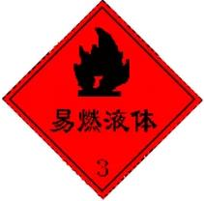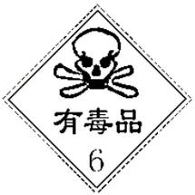
危险性理化数据
危险特性
熔点（℃）：-18
沸点（℃）：180～360
闪点（℃）：60～90
相对密度（水=1）：0.87～0.9

对环境有危害，对水体和大气可造成污染。
本品易燃，具刺激性。其蒸气与空气混合，能形成爆炸性混合物。遇明火、高热或与氧化剂接触，有引起燃烧爆炸的危险。若遇高热，容器内压增大，有开裂和爆炸的危险。
接触后表现
现场急救措施
皮肤接触可为主要吸收途径，可致急性肾脏损害。柴油可引起接触性皮炎、油性痤疮。吸入其雾滴或液体呛入可引起吸入性肺炎。能经胎盘进入胎儿血中。柴油废气可引起眼、鼻刺激症状，头晕及头痛。
皮肤接触：脱去污染的衣着，用肥皂水和清水彻底冲洗皮肤。
眼睛接触：提起眼睑，用流动清水或生理盐水冲洗。就医。
吸入：迅速脱离现场至空气新鲜处。保持呼吸道畅通。如呼吸困难，给输氧。如呼吸停止，立即进行人工呼吸。就医。
食入：尽快彻底洗胃，就医。

个体防护措施
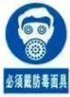
泄漏处理及防火防爆措施
应急处理：迅速撤离泄漏污染区人员至安全区。并进行隔离，严格限制出入。切断火源，建议应急处理人员戴自给正压式呼吸器，穿一般作业工作服。尽可能切断泄漏源。防止流入下水道、排洪沟等限制性空间。小量泄漏：用活性炭或其它惰性材料吸收。大量泄漏：构筑围堤或挖坑收容，用泵转移至专用收集容器内。回收或运至废物处理场所处置。灭火方法：消防人员须佩戴防毒面具，穿全身消防服，在上风向灭火，尽可能将容器从火场移至空旷处。喷水保持火场容器冷却，直至灭火结束。灭火剂：雾状水、泡沫、干粉、二氧化碳、砂土。
浓度
当地应急救援单位名称
当地应急救援单位电话
MAC（mg/m³):未制定标准
越城区消防大队

绍兴市中医院
越城区消防大队：119

绍兴市中医院：617732

